附件二：
会议地点（天津滨海圣光皇冠假日酒店）交通路线图
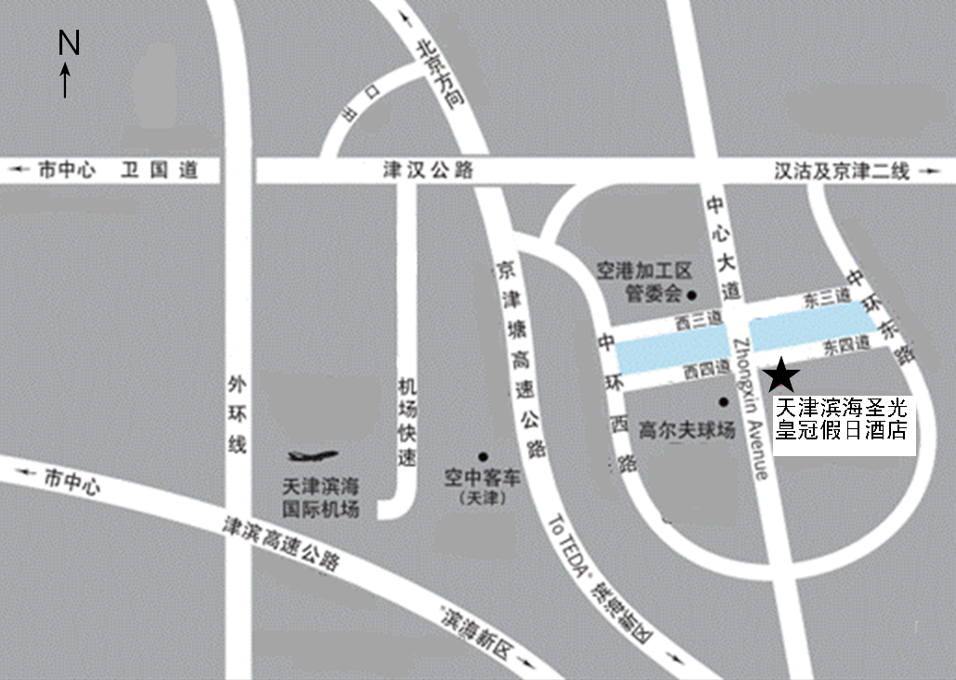

（一）酒店距离北京国际机场153公里，行车路线：机场高速公路-北京五环路-京津塘高速公路（从天津机场出口下高速）-沿津汉公路东行-中心大道-酒店。
（二）酒店距离天津滨海国际机场10公里，行车路线：机场快速路-沿津汉公路东行-中心大道-酒店。
（三）酒店距离天津火车站23公里，行车路线：沿卫国道东行-津汉公路-中心大道-酒店。
（四）此酒店坐落在天津空港经济区内，暂无公交线路通行，天津机场、天津火车站参加会议人员只可乘坐出租汽车到达酒店。

